Министерство образования Республики Беларусь

Учреждение образования

«Белорусский государственный университет информатики

и радиоэлектроники»

Специальность «Программная инженерия»

Кафедра инженерной психологии и эргономики

Учебная дисциплина «Основы алгоритмизации и программирования»

ОТЧЕТ

по лабораторной работе №2

«Разветвляющиеся алгоритмы»

Вариант 1

Подготовил: Томашевич Я.А.

Проверил: Усенко Ф.В.

Минск 2024

**Цель работы:** изучить основные средства языка программирования С++, необходимых для кодирования алгоритма с разветвляющейся структурой.

Задание: даны три целых числа. Возвести в квадрат отрицательные числа и в третью степень — положительные (число 0 не изменять).

#include<iostream>

using namespace std;

int main()

{

setlocale(LC_ALL, "Russian");

int a, b, c;

cout << "Введите первое число: "; cin >> a;

cout << "Введите второе число: "; cin >> b;

cout << "Введите третье число: "; cin >> c;

if (a < 0) {

a = a * a;

}

else if (a > 0) {

a = a * a * a;

}

if (b < 0) {

b = b * b;

}

else if (b > 0) {

b = b * b * b;

}

if (c < 0) {

c = c * c;

}

else if (c > 0) {

c = c * c * c;

}

cout << "Результаты: " << a << " " << b << " " << c;

return 0;

}

Результат работы программы представлен на рисунке 1.

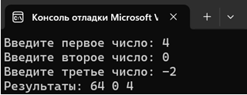

Рисунок 1 – Результат работы программы

Блок-схема работы программы представлена на рисунке 2.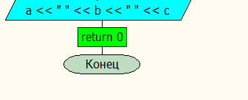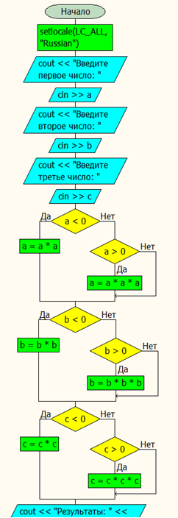

Рисунок 2

**Вывод:** в ходе выполнения работы была достигнута цель данной лабораторной работы: изучить основные средства языка программирования С++, необходимых для кодирования алгоритма с разветвляющейся структурой.